Чебурашка
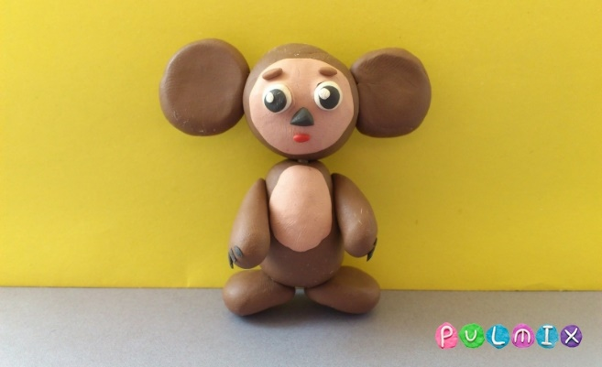
Все помнят маленького доброго Чебурашку – зверушку-мультяшку неизвестного происхождения. И на экраны совсем недавно вышли новые серии любимого мультфильма. Игрушка в виде этого пушистого ушастика востребована. Этого милого героя можно слепить самостоятельно из обычного пластилина. Такая работа несложная и увлекательная.
Чебурашка – это невиданный зверек, что-то среднее между обезьянкой и мишуткой, поэтому для лепки нам понадобится коричневый пластилин в качестве основного. Подготовьте один или два кусочка. Выделять некоторые части нам придется с помощью более светлого коричневого или бежевого оттенка. Также для создания поделки обязательно понадобятся вспомогательные белый и черный кусочки.
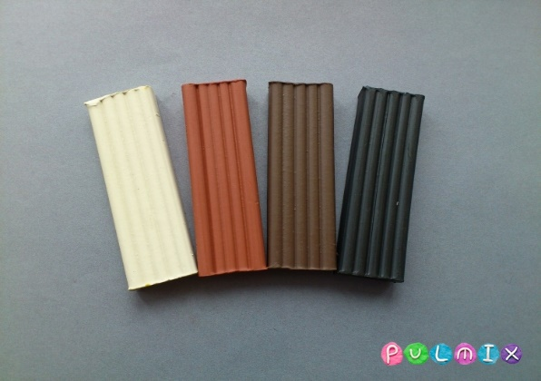
Слепите два маленьких одинаковых по размеру шарика и один большой.
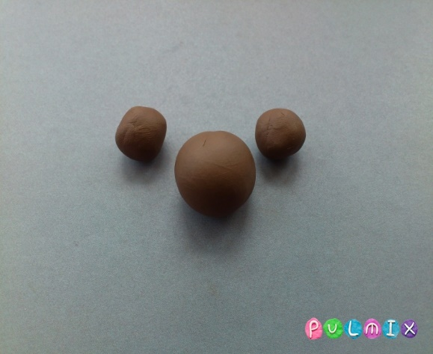
Больший шарик аккуратно придавите к твердой поверхности, два маленьких – превратите в плоские лепешки. Прилепите лепешки к голове.
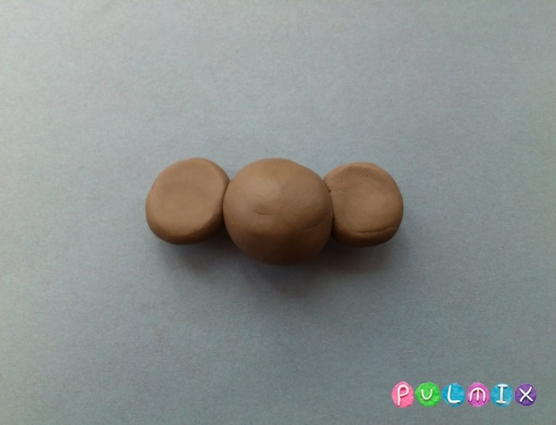
Налепите лицо – бежевую лепешку. Выдавите глаза и прикрепите черный треугольник-нос.
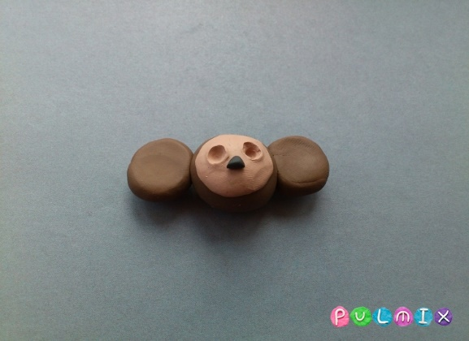
Добавьте шарики со зрачками – глазки, брови и рот.
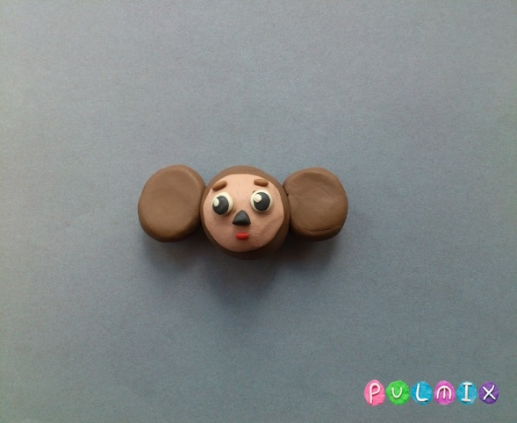
Разомните пластилин для лепки туловища.
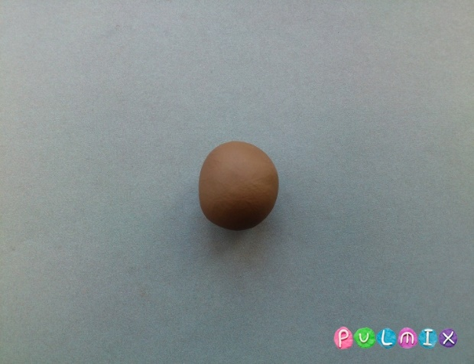
Прикрепите к овальной заготовке бежевую лепешку, вставьте в мягкий пластилин спичку.
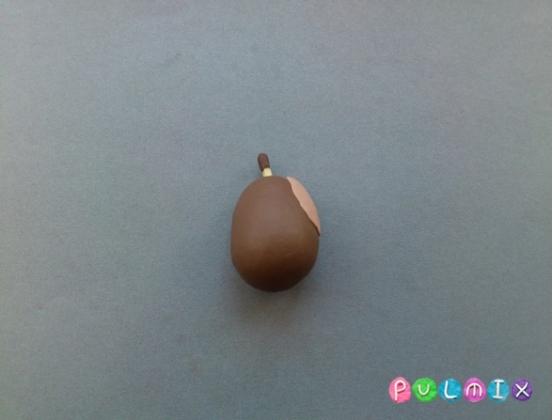
Прикрепите голову.
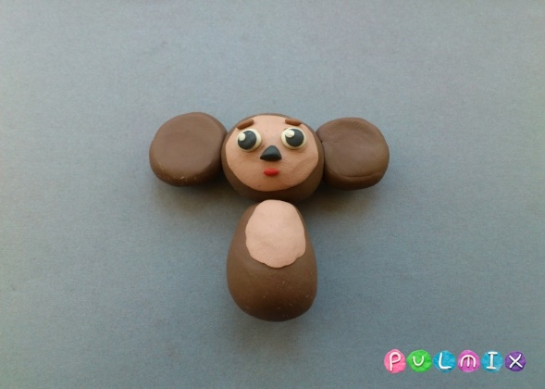
Сделайте маленькие заготовки для лапок и ножек. Вытяните пластилин в толстые трубочки и добавьте черные коготки – получатся ручки. Сделайте две объемные лепешки – получатся ножки.
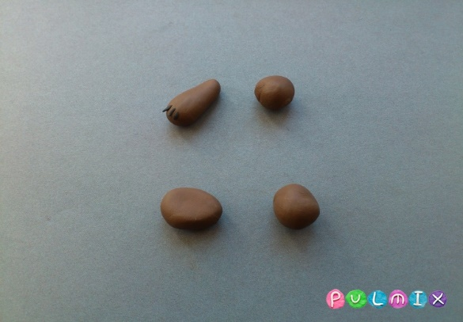
Прикрепите к пластилиновой игрушке ручки и ножки.
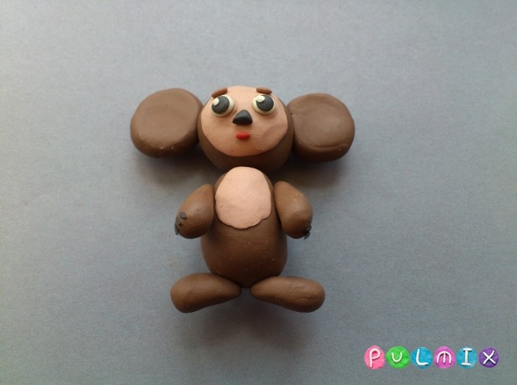
Милый Чебурашка из пластилина готов.

 